Menù Principale - Fiere e Mercati
Il Menù Principale è accessibile attraverso l'icona con i tre puntini bianchi: [ ]
▶ 'Attività Economiche' ▶ 'Fiere e Mercati'
Avrete una panoramica delle funzioni che offre la sezione del Programma. Scegliendo di aprire una di queste voci di menù dall'interfaccia grafica, organizzati per argomento, si aprirà l'omonima funzione per la gestione di Fiere e Mercati
Per iniziare a navigare nella guida del programma o per trovare delle informazioni in particolare su una di queste voci cliccare questa riga!
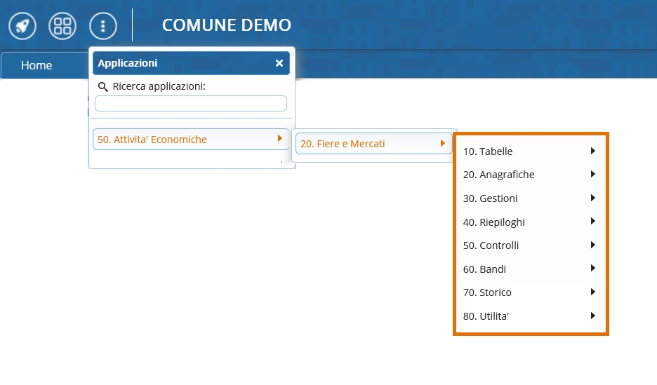
Nei paragrafi a seguire introduceremo brevemente questi sottomenù

INTRODUZIONE
per approfondire uno di questi argomenti potete consultarne la rispettiva guida
cliccando sulla parte in verde!
- Tabelle:
- Anagrafiche:
- Gestioni
- Riepiloghi
- Controlli
- Bandi
- Storico
- Utilità
visualizzazioni.

